BOITIER TRANSEL

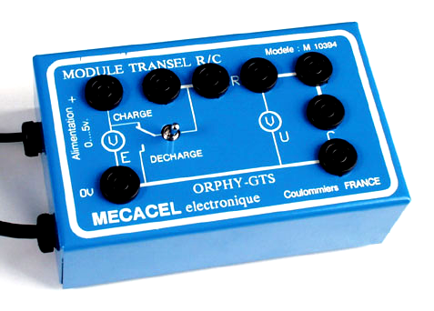

Description
Ce boîtier permet d’étudier la charge et la décharge d’un condensateur au travers d’une résistance ainsi que les phénomènes transitoires en très basse tension (inférieure à 5V).
Ce boîtier permet de prélever directement par fiches bananes 4mm :
- La d.d.p. aux bornes du condensateur C
- La tension appliquée au montage.

Un interrupteur permet de déclencher la charge et la décharge du condensateur. A sa commutation il délivre une information binaire à ORPHY GTS par l’intermédiaire d’une entrée front qui vous permettra de synchroniser le début de vos acquisitions.
Ce boîtier se raccorde directement sur les prises A et D d’ORPHY GTS

+ R
+C
ALIMENTATION
EXTERNE 0…5V

- - C

EA3 EA2
EA1 CHASSIS Ref(0) EF0 EA0

NOTA :
Ce boîtier peut aussi être utilisé avec ORPHY GTS2 et ORPHY GTI. Les calibres de mesures allant jusqu’à +/-10V vous pouvez augmenter la tension d’alimentation du quadripôle dans les mêmes proportions. Rien ne vous empêche avec ces 2 interfaces d’utiliser le boîtier pour étudier les filtres passifs en régime sinusoïdal.

IMPORTANT :
Sur ORPHY GTS2, la prise D n’est plus disponible. Il suffit simplement de brancher la prise DIN mâle (avec la bague D) sur la prise B d’ORPHY GTS2. Dans ce cas les mesures se feront sur EA4 et EA5 au lieu de EA2 et EA3 (voir schéma ci dessus).

